中国铁矿石价格指数（CIOPI）
中国钢铁工业协会 2019年11月15日印发

一、进口铁矿石价格（OPI）
11月15日，直接进口铁矿石62%品位干基粉矿到岸价格为82.80美元/吨（即1.3355美元/吨度），环比每吨上升1.67美元，升幅为2.06%，当月平均价格为81.64美元/吨。
11月15日，现货贸易进口铁矿石62%品位干基粉矿人民币含税价格为694.63元/吨，环比每吨上升8.19元，升幅为1.19%，当月平均价格为701.05元/吨。
11月15日，直接进口铁矿石58%品位干基粉矿到岸价格为72.78美元/吨（即1.2548美元/吨度），环比每吨上升1.26美元，升幅为1.76%，当月平均价格为72.31美元/吨。
11月15日，现货贸易进口铁矿石58%品位干基粉矿人民币含税价格为599.01元/吨，环比每吨上升4.87元，升幅为0.82%，当月平均价格为604.78元/吨。
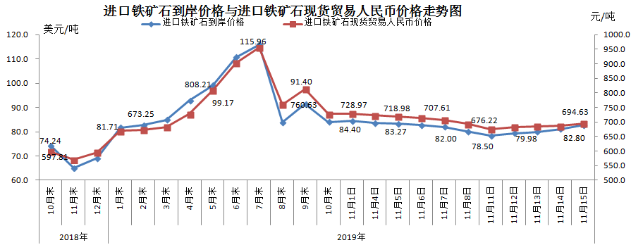
二、国产铁矿石价格
11月15日，国产铁矿石62%品位干基铁精矿含税价格为708.23元/吨，环比持平；比进口铁矿石高13.60元/吨，升幅为1.96%；当月平均价格为718.50元/吨，比进口铁矿石高17.45元/吨，升幅为2.49%。
11月15日，国产铁矿石65%品位干基铁精矿含税价格为789.29元/吨，环比持平；当月平均价格为801.05元/吨。
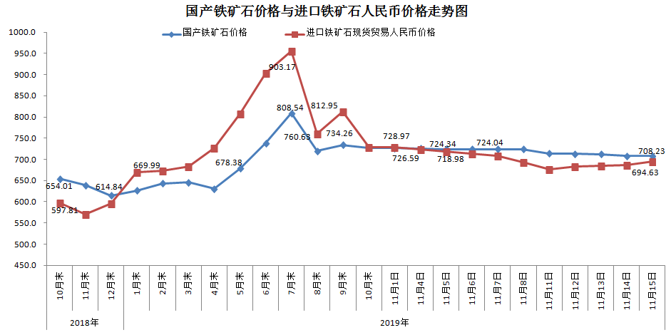
三、中国铁矿石价格指数（CIOPI）
11月15日，中国铁矿石价格指数（CIOPI）309.01点，环比上升5.20点，升幅为1.71%。其中：国产铁矿石价格指数为322.03点，环比持平；进口铁矿石价格指数为306.55点，环比上升6.18点，升幅为2.06%。
